**玩转小纸杯，一起动起来**

**——以四年级耐久跑课为例**

**嘉定区南苑小学 王建光**

一、案例背景

在当前“双减”政策出台，以及后疫情时代的环境中，体育家庭作业在小学生学习生活中的重要性日渐凸显。”而体育器材是小学生完成体育家庭作业中不可缺少的资源，但是小学生居家体育器材比较有限，怎样最大程度的满足小学生体育家庭作业中运动的需求呢？本文中笔者尝试通过巧用器材案例研究，对家用小纸杯进行探索，从而丰富小学生体育家庭作业中的学练方式，增强体育家庭作业的兴趣，吸引学生的注意力，激发学生完成体育家作业的欲望，助力学生课后有效完成体育家庭作业。

二、案例描述

1、教材分析

耐久跑是小学体育与健康课程中跑的重要组成，具有较高的锻炼价值，对发展学生的心肺功能、一般耐力具有重要作用，同时能培养吃苦耐劳、顽强拼搏的精神，现阶段主要是让学生掌握正确的呼吸方法和跑的节奏。

2、学情分析

四年级的学生思维活跃，喜爱与同伴交流合作，他们的心肺功能较弱，耐力一般，对枯燥的耐久跑没有兴趣，在设计体育家庭作中应采用各种方式来激发兴趣，让学生在兴趣中锻炼身体，提高心肺功能。

3、学习⽬标

学⽣初步掌握耐久跑的技术，复习动作要领；

发展有氧耐⼒，增强下肢力量；

通过形式多样的耐久跑练习，达到培养学⽣的练习兴趣，掌握科学锻炼、⾃我监督的基本⽅法；

探索在居家较⼩场地进⾏耐久跑练习的⽅法，为耐久跑家庭作业提供可借鉴的思路。

4、教法与学法的选择

教的⽅法：将趣味游戏引⼊家庭作业，使用信息技术，尽可能巧用活用家用小器材，做到小纸杯贯穿全部练习内容，采⽤开发创意思维，设置问题引导学⽣进⾏练习。

学的⽅法：学⽣运⽤学过的知识、技术技能进⾏探究学习，⾃学⾃练、等⽅法促进学⽣进⾏⾃主练习。

1. 器材准备

家用一次性纸水杯9个、小音箱(或多媒体)1套，一块宽阔的场地。

6、练习过程

（一）准备环节

要求学生准备家用一次性纸杯，一块平整的家用场地（旁边减少桌椅板凳的棱角），穿着舒服的运动鞋服（严禁穿拖鞋和睡衣、裤），并对其安全进行提示，所有动作量力而行，无法坚持则停下休息，不可勉强去做。

（二）练习环节

准备部分：我以一种VR虚拟场景跑酷游戏进行代替枯燥的准备操（图1），练习的开始就充分吸引了学生的注意力，达到了充分热身的效果，也使其沉浸其中愿意参与练习中来，有趣又有效，接下来学习时的专注力也得到了提高。

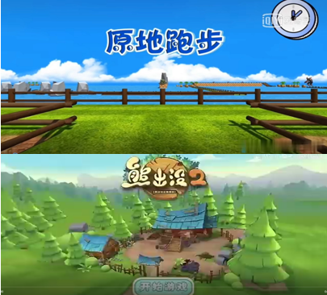

图1部分虚拟场景跑酷游戏

学生练习环节：第一种练习我用小杯子将以跨平整场地分为如（图2）所示，尽可能多的多次将场地重叠利用，鼓励学生发挥想象将以前学习过的跑的知识运用其中，并录视频在全体同学面前展示。

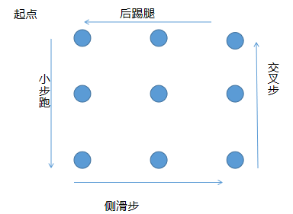

图2练习一场地

第二种练习需要亲子合作完成，要求他们通过设置定时的口令，在进行绕圈跑的过程中，当在所进行的跑步形式时听到口令，则由相对应的跑步形式去摸中间的小杯子，绕场地两圈为一组进行三组，前两组为学练，第三组为亲子互动比赛（如图3）

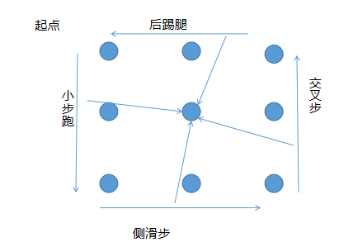

图3练习二场地

由于体育家庭作业是体育课的延伸，要求运动量适当减少，教师评价时也以肯定的语气去表扬他们的练习积极性，寻找闪光点进行肯定，同时也鼓励他克服动作上的不足予以纠正，并为其设置一个小目标，逐渐提升学生的学练自信。

体能练习部分：我采用的是听口令摸纸杯的游戏，将1、2、3、4四个数字编辑成不同的密码形式如：1、23、421、3241，等不同的形式，学生站在四个纸杯中间（图4），在规定的时间内，当听到相应数字密码时迅速反应去摸纸杯，以做正确的次数来计算胜负，共进行两组，第一组练习，第二组同学们录视频云比赛，以增加体能练习的趣味性。

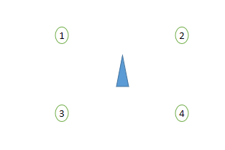

图4体能练习场地

后续作业：我设置了打卡任务，根据大单元课程学习内容，以录制视频形式，设置任务驱动活动打卡。要求学生认真完成整个打卡过程，培养自我约束意识，提高核心素养及精益求精坚持不懈的精神。

三、案例反思

新课程要求的制定和提出让我们教师对小学体育的教学实践有了新的困难和挑战，在当前后疫情和“双减”政策出台的背景下，我们对教育要不断的改革创新。围绕“一切为了孩子”为中心创意设计小学生体育家庭作业，保证学生对自己拥有的小器材最有效的使用，同时也要学会组合创新、物尽其用、设计研发，在学习生活中发现，在发现中学习，使之取之生活，用于学生。另外教师们应该勤思考、多研讨、勇创新、跟时代，使用更有利于学习的知识服务学生，让学生更好的理解技能、知识，同时还要响应新时代的融合教学宗旨，培养学生德智体美劳五育均衡发展，全面促进中国教育事业的更上新台阶。

嘉定区南苑小学

王建光：15026512732